

**Мемлекеттік көрсетілетін қызметтер регламенттерін бекіту туралы**

***Күшін жойған***

Қарағанды облысының әкімдігінің 2014 жылғы 9 қыркүйектегі № 46/02 қаулысы. Қарағанды облысының Әділет департаментінде 2014 жылғы 3 қазанда № 2785 болып тіркелді. Күші жойылды - Қарағанды облысы әкімдігінің 2015 жылғы 22 қыркүйектегі № 55/01 қаулысымен

      Ескерту. Күші жойылды - Қарағанды облысы әкімдігінің 22.09.2015 № 55/01 (алғашқы ресми жарияланған күнінен кейін күнтізбелік он күн өткен соң қолданысқа енгізіледі) қаулысымен.

      РҚАО ескертпесі.  
      Құжаттың мәтінінде түпнұсқаның пунктуациясы мен орфографиясы сақталған.

      "Қазақстан Республикасындағы жергілікті мемлекеттік басқару және өзін-өзі басқару туралы" Қазақстан Республикасының 2001 жылғы 23 қаңтардағы Заңына, "Мемлекеттік көрсетілетін қызметтер туралы" Қазақстан Республикасының 2013 жылғы 15 сәуірдегі Заңына, "Геология және су ресурстарын пайдалану саласындағы мемлекеттік көрсетілетін қызметтер стандарттарын бекіту туралы" Қазақстан Республикасы Үкіметінің 2014 жылғы 26 ақпандағы № 153 қаулысына, "Көмірсутек шикізатын қоспағанда, жер қойнауын пайдалану саласындағы мемлекеттік көрсетілетін қызметтер стандарттарын бекіту туралы" Қазақстан Республикасы Үкіметінің 2014 жылғы 26 ақпандағы № 154 қаулысына, "Қазақстан Республикасы Индустрия және жаңа технологиялар министрлiгi өнеркәсiп және экспорттық бақылау саласында көрсететін мемлекеттiк қызметтер стандарттарын бекiту, Қазақстан Республикасы Үкiметiнiң "Өнiмнiң транзитiне рұқсат беру ережесiн бекiту туралы" 2008 жылғы 11 ақпандағы № 130 және "Импорттаушылардың (түпкі пайдаланушылардың) кепілдік міндеттемелерін ресімдеу және олардың орындалуын тексеру ережесін бекіту туралы" 2008 жылғы 12 наурыздағы № 244 қаулыларына өзгерiстер енгiзу туралы" Қазақстан Республикасы Үкіметінің 2014 жылғы 26 ақпандағы № 155 қаулысына сәйкес, Қарағанды облысының әкiмдiгi **ҚАУЛЫ ЕТЕДI:**  
      1. Қоса беріліп отырған:  
      1) "Барлауға немесе өндіруге байланысты емес жерасты құрылыстарын салуға және (немесе) пайдалануға келісімшарттар жасасу" мемлекеттік көрсетілетін қызмет регламенті;  
      2) "Кең таралған пайдалы қазбаларды барлауға, өндіруге келісімшарттар жасасу, оларды тіркеу және сақтау" мемлекеттік көрсетілетін қызмет регламенті;  
      3) "Жер қойнауы және жер қойнауын пайдалану туралы" Қазақстан Республикасының Заңында көзделген жағдайларда, кең таралған пайдалы қазбаларды барлауды және өндіруді жүргізу, барлауға немесе өндіруге байланысты емес құрылыс және (немесе) жерасты ғимараттары үшін берілген жер қойнауының учаскелеріне арналған сервитуттарды тіркеу" мемлекеттік көрсетілетін қызмет регламенті;  
      4) "Жер қойнауын пайдалану құқығын беруге, барлауға немесе өндіруге байланысты емес жерасты құрылыстарын салуға және (немесе) пайдалануға арналған келісімшарттарды тіркеу" мемлекеттік көрсетілетін қызмет регламенті;  
      5) "Кең таралған пайдалы қазбаларды барлауға, өндіруге жер қойнауын пайдалану құқығының кепіл шартын тіркеу" мемлекеттік көрсетілетін қызмет регламенті;  
      6) "Заңды тұлғаларда өз өндiрiсi барысында және құрамында түстi және (немесе) қара металл сынықтары және (немесе) қалдықтары болған мүлiктiк кешендi сатып алу нәтижесiнде пайда болған түстi және қара металл сынықтары мен қалдықтарын өткiзу жөнiндегi қызметтi қоспағанда, заңды тұлғалардың түстi және қара металл сынықтары мен қалдықтарын жинау (дайындау), сақтау, өңдеу және лицензиаттарға өткiзу жөніндегі қызметтi жүзеге асыруға лицензия беру, қайта ресiмдеу, лицензияның телнұсқаларын беру" мемлекеттік көрсетілетін қызмет регламенті бекітілсін.  
      2. "Қарағанды облысының өнеркәсіп және индустриялық-инновациялық даму басқармасы" мемлекеттік мекемесі осы қаулыдан туындайтын қажетті шараларды қабылдасын.  
      3. "Мемлекеттік көрсетілетін қызмет регламенттерін бекіту туралы" Қарағанды облысы әкімдігінің 2013 жылғы 27 маусымдағы № 41/02 қаулысының (Нормативтік құқықтық актілерді мемлекеттік тіркеу тізілімінде № 2377 тіркелген, 2013 жылғы 10 тамыздағы № 113 "Индустриальная Караганда" және 2013 жылғы 10 тамыздағы № 136-137 "Орталық Қазақстан" газеттерінде жарияланған), "Электрондық мемлекеттік көрсетілетін қызмет регламентін бекіту туралы" Қарағанды облысы әкімдігінің 2013 жылғы 25 шілдедегі № 47/01 қаулысының (Нормативтік құқықтық актілерді мемлекеттік тіркеу тізілімінде № 2382 тіркелген, 2013 жылғы 7 қыркүйектегі № 124 "Индустриальная Караганда" және 2013 жылғы 7 қыркүйектегі № 152-153 "Орталық Қазақстан" газеттерінде жарияланған) күші жойылды деп танылсын.  
      4. Осы қаулының орындалуын бақылау облыс әкімінің жетекшілік жасайтын орынбасарына жүктелсін.  
      5. Осы қаулы алғашқы ресми жарияланған күнінен кейін күнтізбелік он күн өткен соң қолданысқа енгізіледі.

*Қарағанды облысының*  
*әкiмi                                      Н. Әбдібеков*

Қарағанды облысы әкімдігінің  
2014 жылғы 9 қыркүйек  
№ 46/02 қаулысымен бекітілді

**"Барлауға немесе өндіруге байланысты емес жерасты құрылыстарын салуға және (немесе) пайдалануға келісімшарттар жасасу" мемлекеттік көрсетілетін қызмет регламенті**

**1. Жалпы ережелер**

      1. "Барлауға немесе өндіруге байланысты емес жерасты құрылыстарын салуға және (немесе) пайдалануға келісімшарттар жасасу" мемлекеттік көрсетілетін қызметі (бұдан әрі – мемлекеттік қызмет) "Геология және су ресурстарын пайдалану саласындағы мемлекеттік көрсетілетін қызметтер стандарттарын бекіту туралы" Қазақстан Республикасы Үкіметінің 2014 жылғы 26 ақпандағы № 153 қаулысымен бекітілген "Барлауға немесе өндіруге байланысты емес жерасты құрылыстарын салуға және (немесе) пайдалануға келісімшарттар жасасу" мемлекеттiк көрсетілетін қызмет стандарты (бұдан әрі – Стандарт) негізінде облыстың жергілікті атқарушы органымен (бұдан әрі – көрсетілетін қызметті беруші) көрсетіледі.   
      Өтініштерді қабылдау және мемлекеттік көрсетілетін қызмет нәтижелерін беру көрсетілетін қызметті берушінің кеңсесі арқылы жүзеге асырылады.  
      2. Мемлекеттік қызмет көрсету түрі - қағаз.  
      3. Мемлекеттік қызмет көрсету нәтижесі - барлау немесе өндіруге байланысты емес жерасты ғимараттарының құрылысын салу және (немесе) пайдалануға арналған келісімшарт (бұдан әрі – келісімшарт).

**2. Мемлекеттік қызмет көрсету процесінде көрсетілетін қызметті берушінің құрылымдық бөлімшелерінің (қызметкерлерінің) әрекет тәртібін сипаттау**

      4. Мемлекеттік қызмет көрсету бойынша рәсімінің (әрекет) басталуына көрсетілетін қызметті алушының көрсетілетін қызметті берушіге жеке және заңды тұлғалардың (бұдан әрі – көрсетілетін қызметті алушы) Стандарттың 9 тармағында көрсетілген өтініштер мен құжаттарды ұсынуы негіз болады.  
      5. Мемлекеттік қызмет көрсету процесінің құрамына енетін рәсімдердің (әрекеттердің) әрқайсысының мазмұны, оны орындау ұзақтығы:  
      1) кеңсе қызметкерінің құжатты қабылдауы және тіркеуі - 15 (он бес) минут;  
      нәтижесі - кеңсе қызметкерінің құжатты қабылдауы және тіркеуі;  
      2) басшылықтың құрылымдық бөлімше басшысын анықтауы – 1 (бір) сағат;  
      нәтижесі – көрсетілетін қызметті берушінің құрылымдық бөлімше басшысын анықтау бойынша көрсетілетін қызметті беруші басшысының бұрыштамасы;  
      3) көрсетілетін қызметті берушінің құрылымдық бөлімшесі басшысының жауапты орындаушыны белгілеуі - 1 (бір) сағат;  
      нәтижесі – құрылымдық бөлімше басшысының жауапты орындаушыны белгілеуі;  
      4) жауапты орындаушының келісімшарт жобасын ресімдеуі – 14 (он төрт) күнтізбелік күні;  
      нәтижесі – жауапты орындаушының келісімшарт жобасын ресімдеуі;  
      5) құрылымдық бөлімше басшысының келісімшарт жобасына қол қоюы - 1 (бір) сағат;  
      нәтижесі – құрылымдық бөлімше басшысының келісімшарт жобасына қол қоюы;  
      6) басшылықтың келісімшартқа қол қоюы - 1 (бір) сағат;  
      нәтижесі – басшылықтың келісімшартқа қол қоюы;  
      7) жауапты орындаушының келісімшартты мөрмен куәландыруы, журналда тіркеу және көрсетілетін қызметті алушыға беру үшін кеңсеге жолдау – 1 (бір) сағат;  
      нәтижесі – жауапты орындаушының келісімшартты мөрмен куәландыруы, журналда тіркеу және көрсетілетін қызметті алушыға беру үшін кеңсеге жолдауы;  
      8) кеңсе қызметкерінің келісімшартты беруі - 15 (он бес) минут;  
      нәтижесі – тіркеуші органның кеңсе қызметкерінің келісімшартты беруі.

**3. Мемлекеттік қызмет көрсету процесінде көрсетілетін қызметті берушінің құрылымдық бөлімшелерінің (қызметкерлерінің) өзара әрекет тәртібін сипаттау**

      6. Мемлекеттік қызмет көрсету процесіне қатысатын көрсетілетін қызметті берушінің құрылымдық бөлімшелерінің (қызметкерлерінің) тізбесі:  
      1) көрсетілетін қызметті беруші кеңсесінің қызметкері;  
      2) көрсетілетін қызметті берушінің басшылығы;  
      3) көрсетілетін қызметті беруші құрылымдық бөлімшесінің басшысы;  
      4) көрсетілетін қызметті беруші құрылымдық бөлімшесінің жауапты орындаушысы.   
      7. Әр процедураның (әрекет) ұзақтығын көрсетумен құрылымдық бөлімшелер арасындағы процедураларды (әрекеттер) сипаттау:   
      1) көрсетілетін қызметті алушының барлық қажетті құжаттарды тапсыруы кезінде құжаттарды қабылдауы (қолма-қол немесе пошта байланысы арқылы), қағаз түрінде өтінішті қабылдауды растау көрсетілетін қызметті берушінің кеңсе қызметкерінің құжаттар пакетін қабылдау күні және уақытын көрсетумен тіркеу туралы көшірмедегі белгі қоюы, кеңсе қызметкерінің тіркеуі, басшылыққа (бұдан әрі басшылық) жолдауы - 15 (он бес) минут;  
      2) басшылықтың қолтаңбасымен құжаттар жауапты құрылымдық бөлімшеге жолданады - 1 (бір) сағат;  
      3) құрылымдық бөлімшесінің басшысы қабылданған құжаттарды қарастыру үшін жауапты орындаушыны белгілейді - 1 (бір) сағат;  
      4) жауапты орындаушы:   
      ұсынылған құжаттардың толықтығын тексереді;  
      келісімшарт жобасын ресімдейді – 14 (он төрт) күнтізбелік күні;  
      5) құрылымдық бөлімше басшысының келісімшарт жобасына қол қояды - 1 (бір) сағат;  
      6) басшылық келісімшартқа қол қояды - 1 (бір) сағат;  
      7) жауапты орындаушы:  
      келісімшартты мөрмен куәландырады, келісімшарт тіркеу журналында тіркейді және көрсетілетін қызметті алушыға беру үшін кеңсеге жолдайды – 1 (бір) сағат;  
      8) кеңсе қызметкері көрсетілетін қызметті алушыға келісімшартты береді - 15 (он бес) минут.  
      8. Процедуралардың бірізділігін сипаттау осы Регламенттің 1 қосымшасына сәйкес блок-схемамен көрсетілген.  
      9. Процедуралар бірізділігінің жан-жақты сипаттамасы, көрсетілетін қызметті берушінің құрылымдық бөлімшелерінің өзара әрекеті осы Регламенттің 2 қосымшасына сәйкес бизнес-процесс анықтамалығында көрсетілген.

**4. Мемлекеттік қызмет көрсету процесінде халыққа қызмет көрсету орталығы және (немесе) басқа көрсетілетін қызметті берушілермен өзара әрекет тәртібін, сонымен қатар ақпараттық жүйелерді пайдалану тәртібін сипаттау**

      10. Мемлекеттік қызмет автоматтандырылмаған және халыққа қызмет көрсету орталықтары арқылы көрсетілмейді.

"Барлауға немесе өндіруге байланысты  
емес жерасты құрылыстарын салуға және  
(немесе) пайдалануға келісімшарттар жасасу"  
мемлекеттік көрсетілетін қызмет регламентіне  
1 қосымша

**Рәсімдердің реттілігін сипаттайтын блок – схема**

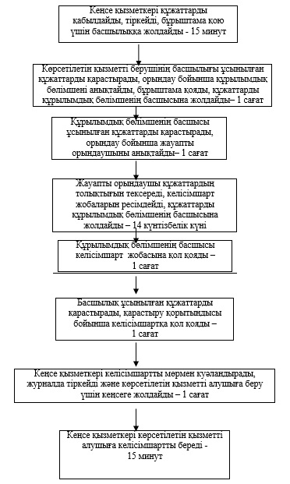

"Барлауға немесе өндіруге байланысты  
емес жерасты құрылыстарын салуға және  
(немесе) пайдалануға келісімшарттар жасасу"  
мемлекеттік көрсетілетін қызмет регламентіне  
2 қосымша

**Мемлекеттік қызметті көрсетудің бизнес – процесстердің анықтамалығы**

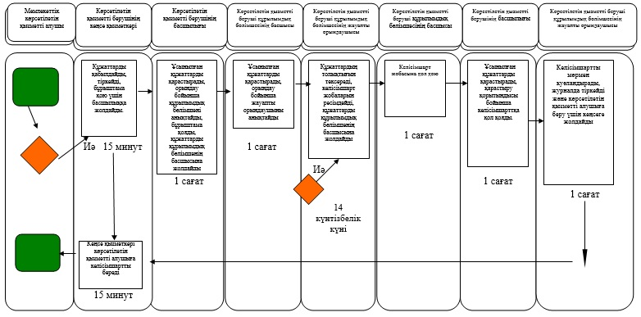

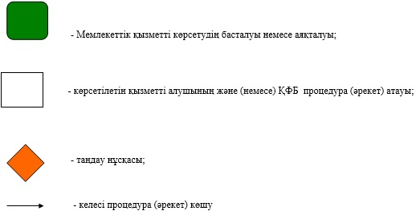

Қарағанды облысы әкімдігінің  
2014 жылғы 9 қыркүйек  
№ 46/02 қаулысымен бекітілді

**"Кең таралған пайдалы қазбаларды барлауға, өндіруге келісімшарттар жасасу, оларды тіркеу және сақтау" мемлекеттік көрсетілетін қызмет регламенті**

**1. Жалпы ережелер**

      1. "Кең таралған пайдалы қазбаларды барлауға, өндіруге келісімшарттар жасасу, оларды тіркеу және сақтау" мемлекеттік көрсетілетін қызметі (бұдан әрі – мемлекеттік қызмет) "Геология және су ресурстарын пайдалану саласындағы мемлекеттік көрсетілетін қызметтер стандарттарын бекіту туралы" Қазақстан Республикасы Үкіметінің 2014 жылғы 26 ақпандағы № 153 қаулысымен бекітілген "Кең таралған пайдалы қазбаларды барлауға, өндіруге келісімшарттар жасасу, оларды тіркеу және сақтау" мемлекеттiк көрсетілетін қызмет стандарты (бұдан әрі – Стандарт) негізінде облыстың жергілікті атқарушы органымен (бұдан әрі – көрсетілетін қызметті беруші) көрсетіледі.  
      Өтініштерді қабылдау және мемлекеттік көрсетілетін қызмет нәтижелерін беру көрсетілетін қызметті берушінің кеңсесі арқылы жүзеге асырылады.  
      2. Мемлекеттік қызмет көрсету түрі - қағаз.  
      3. Мемлекеттік қызмет көрсету нәтижесі - кең таралған пайдалы қазбаларды барлау, өндіруге арналған қол қойылған және тіркелген келісімшарт (бұдан әрі – келісімшарт).

**2. Мемлекеттік қызмет көрсету процесінде көрсетілетін қызметті берушінің құрылымдық бөлімшелерінің (қызметкерлерінің) әрекет тәртібін сипаттау**

      4. Мемлекеттік қызмет көрсету бойынша рәсімінің (әрекет) басталуына көрсетілетін қызметті алушының көрсетілетін қызметті берушіге жеке және заңды тұлғалардың (бұдан әрі – көрсетілетін қызметті алушы) Стандарттың 9 тармағында көрсетілген өтініштер мен құжаттарды ұсынуы негіз болады.  
      5. Мемлекеттік қызмет көрсету процесінің құрамына енетін рәсімдердің (әрекеттердің) әрқайсысының мазмұны, оны орындау ұзақтығы:   
      1) кеңсе қызметкерінің құжатты қабылдауы және тіркеуі - 10 (он) минут;  
      нәтижесі - кеңсе қызметкерінің құжатты қабылдауы және тіркеуі;  
      2) басшылықтың құрылымдық бөлімше басшысын анықтау – 1 (бір) сағат;  
      нәтижесі - көрсетілетін қызметті берушінің құрылымдық бөлімше басшысын анықтау бойынша көрсетілетін қызметті беруші басшысының бұрыштамасы;  
      3) көрсетілетін қызметті берушінің құрылымдық бөлімшесі басшысының жауапты орындаушыны белгілеуі - 1 (бір) сағат;  
      нәтижесі – құрылымдық бөлімше басшысының жауапты орындаушыны белгілеуі;  
      4) жауапты орындаушының келісімшарт жобасын ресімдеуі – 14 (он төрт) жұмыс күні;  
      нәтижесі – жауапты орындаушының келісімшарт жобасын ресімдеуі;  
      5) құрылымдық бөлімше басшысының келісімшарт жобасына қол қоюы - 1 (бір) сағат;  
      нәтижесі – құрылымдық бөлімше басшысының келісімшарт жобасына қол қоюы;  
      6) басшылықтың келісімшартқа қол қоюы - 1 (бір) сағат;  
      нәтижесі – басшылықтың келісімшартқа қол қоюы;  
      7) жауапты орындаушының келісімшартты мөрмен куәландыруы, келісімшартты журналда тіркеу және көрсетілетін қызметті алушыға беру үшін кеңсеге жолдау – 1 (бір) сағат;  
      нәтижесі – жауапты орындаушының келісімшартты мөрмен куәландыруы, келісімшарт тіркеу журналында тіркеу және көрсетілетін қызметті алушыға беру үшін кеңсеге жолдауы;  
      8) кеңсе қызметкерінің келісімшартты беруі - 10 (он) минут;  
      нәтижесі – кеңсе қызметкерінің келісімшартты беруі.

**3. Мемлекеттік қызмет көрсету процесінде көрсетілетін қызметті берушінің құрылымдық бөлімшелерінің (қызметкерлерінің) өзара әрекет тәртібін сипаттау**

      6. Мемлекеттік қызмет көрсету процесіне қатысатын көрсетілетін қызметті берушінің құрылымдық бөлімшелерінің (қызметкерлерінің) тізбесі:  
      1) көрсетілетін қызметті беруші кеңсесінің қызметкері;  
      2) көрсетілетін қызметті берушінің басшылығы;  
      3) көрсетілетін қызметті беруші құрылымдық бөлімшесінің басшысы;  
      4) көрсетілетін қызметті беруші құрылымдық бөлімшесінің жауапты орындаушысы.  
      7. Әр процедураның (әрекет) ұзақтығын көрсетумен құрылымдық бөлімшелер арасындағы процедураларды (әрекеттер) сипаттау:  
      1) көрсетілетін қызметті алушының барлық қажетті құжаттарды тапсыруы кезінде құжаттарды қабылдауы (қолма-қол немесе пошта байланысы арқылы), қағаз түрінде өтінішті қабылдауды растау көрсетілетін қызметті берушінің кеңсе қызметкерінің құжаттар пакетін қабылдау күні және уақытын көрсетумен тіркеу туралы көшірмедегі белгі қоюы, кеңсе қызметкерінің тіркеуі, басшылыққа (бұдан әрі басшылық) жолдауы - 10 (он) минут;  
      2) басшылықтың қолтаңбасымен құжаттар жауапты құрылымдық бөлімшеге жолданады - 1 (бір) сағат;  
      3) құрылымдық бөлімшесінің басшысы қабылданған құжаттарды қарастыру үшін жауапты орындаушыны белгілейді - 1 (бір) сағат;  
      4) жауапты орындаушы:  
      ұсынылған құжаттардың толықтығын тексереді;  
      келісімшарт жобасын ресімдейді – 14 (он төрт) жұмыс күні;  
      5) құрылымдық бөлімше басшысы келісімшарт жобасына қол қояды - 1 (бір) сағат;  
      6) басшылық келісімшартқа қол қояды - 1 (бір) сағат;  
      7) жауапты орындаушы:  
      келісімшартты мөрмен куәландырады, келісімшартты журналда тіркейді және көрсетілетін қызметті алушыға беру үшін кеңсеге жолдайды – 1 (бір) сағат;  
      8) кеңсе қызметкері көрсетілетін қызметті алушыға келісімшартты береді - 10 (он) минут.  
      8. Процедуралардың бірізділігін сипаттау осы Регламенттің 1 қосымшасына сәйкес блок-схемамен көрсетілген.  
      9. Процедуралар бірізділігінің жан-жақты сипаттамасы, көрсетілетін қызметті берушінің құрылымдық бөлімшелерінің өзара әрекеті осы Регламенттің 1 қосымшасына сәйкес бизнес-процесс анықтамалығында көрсетілген.

**4. Мемлекеттік қызмет көрсету процесінде халыққа қызмет көрсету орталығы және (немесе) басқа көрсетілетін қызметті берушілермен өзара әрекет тәртібін, сонымен қатар ақпараттық жүйелерді пайдалану тәртібін сипаттау**

      10. Мемлекеттік қызмет автоматтандырылмаған және халыққа қызмет көрсету орталықтары арқылы көрсетілмейді.

"Кең таралған пайдалы қазбаларды барлауға,  
өндіруге келісімшарттар жасасу, оларды  
тіркеу және сақтау" мемлекеттік көрсетілетін  
қызмет Регламентіне  
1 қосымша

**Рәсімдердің реттілігін сипаттайтын блок – схема**

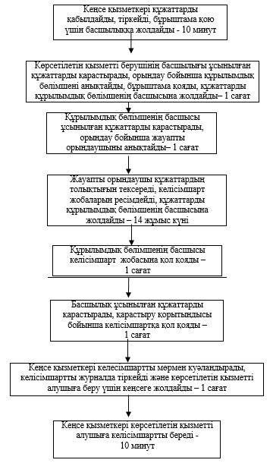

"Кең таралған пайдалы қазбаларды барлауға,  
өндіруге келісімшарттар жасасу, оларды  
тіркеу және сақтау" мемлекеттік көрсетілетін  
қызмет Регламентіне  
2 қосымша

**Мемлекеттік қызметті көрсетудің бизнес – процесстердің анықтамалығы**

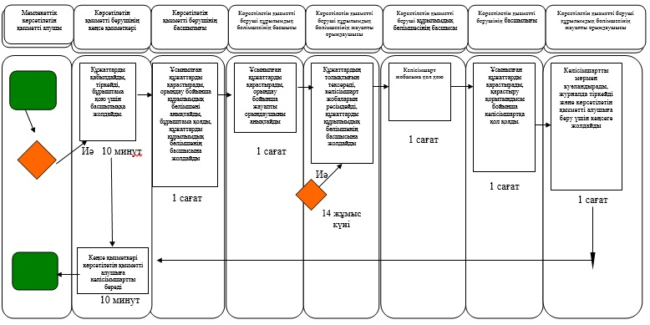

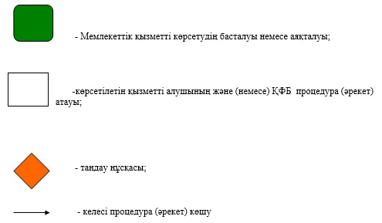

Қарағанды облысы әкімдігінің  
2014 жылғы 9 қыркүйек  
№ 46/02 қаулысымен бекітілді

**"Жер қойнауы және жер қойнауын пайдалану туралы" Қазақстан Республикасының Заңында көзделген жағдайларда, кең таралған пайдалы қазбаларды барлауды және өндіруді жүргізу, барлауға немесе өндіруге байланысты емес құрылыс және (немесе) жерасты ғимараттары үшін берілген жер қойнауының учаскелеріне арналған сервитуттарды тіркеу" мемлекеттік көрсетілетін қызмет регламенті**

**1. Жалпы ережелер**

      1. "Жер қойнауы және жер қойнауын пайдалану туралы" Қазақстан Республикасының Заңында көзделген жағдайларда, кең таралған пайдалы қазбаларды барлауды және өндіруді жүргізу, барлауға немесе өндіруге байланысты емес құрылыс және (немесе) жерасты ғимараттары үшін берілген жер қойнауының учаскелеріне арналған сервитуттарды тіркеу" мемлекеттік қызметі (бұдан әрі – мемлекеттік қызмет) "Геология және су ресурстарын пайдалану саласындағы мемлекеттік көрсетілетін қызметтер стандарттарын бекіту туралы" Қазақстан Республикасы Үкіметінің 2014 жылғы 26 ақпандағы № 153 қаулысымен бекітілген "Жер қойнауы және жер қойнауын пайдалану туралы" Қазақстан Республикасының Заңында көзделген жағдайларда, кең таралған пайдалы қазбаларды барлауды және өндіруді жүргізу, барлауға немесе өндіруге байланысты емес құрылыс және (немесе) жерасты ғимараттары үшін берілген жер қойнауының учаскелеріне арналған сервитуттарды тіркеу" мемлекеттiк қызмет стандартымен (бұдан әрі – Стандарт) көзделген облыстың жергілікті атқарушы органымен (бұдан әрі – көрсетілетін қызметті беруші) көрсетіледі.  
      Өтініштерді қабылдау және мемлекеттік көрсетілетін қызмет нәтижелерін беру көрсетілетін қызметті берушінің кеңсесі арқылы жүзеге асырылады.  
      2. Мемлекеттік қызмет көрсету түрі - қағаз.  
      3. Мемлекеттік қызмет көрсету нәтижесі - "Жер қойнауы және жер қойнауын пайдалану туралы" Қазақстан Республикасының Заңында көзделген жағдайларда, кең таралған пайдалы қазбаларды барлауды және өндіруді жүргізу, барлауға немесе өндіруге байланысты емес құрылыс және (немесе) жерасты ғимараттары үшін берілген жер қойнауының учаскелеріне арналған сервитуттарды тіркеу туралы хабарлама-хат (бұдан әрі – хабарлама-хат).

**2. Мемлекеттік қызмет көрсету процесінде көрсетілетін қызметті берушінің құрылымдық бөлімшелерінің (қызметкерлерінің) қызмет тәртібін сипаттау**

      4. Мемлекеттік қызмет көрсету бойынша рәсімінің (әрекет) басталуына жеке және заңды тұлғалардың (бұдан әрі – көрсетілетін қызметті алушы) көрсетілетін қызметті берушіге Стандарттың 9 тармағында көрсетілген құжаттарды ұсынуы негіз болады.  
      5. Мемлекеттік қызмет көрсету процесінің құрамына енетін рәсімдердің (әрекеттердің) әрқайсысының мазмұны, оны орындау ұзақтығы:  
      1) кеңсе қызметкерінің құжатты қабылдауы және тіркеуі - 10 (он) минут;  
      нәтижесі - кеңсе қызметкерімен құжаттың қабылдануы және тіркелуі;  
      2) басшылықтың құрылымдық бөлімше басшысын анықтау – 1 (бір) сағат;  
      нәтижесі – көрсетілетін қызметті берушінің құрылымдық бөлімше басшысын анықтау бойынша көрсетілетін қызметті беруші басшысының бұрыштамасы;  
      3) көрсетілетін қызметті берушінің құрылымдық бөлімшесі басшысының жауапты орындаушыны белгілеуі - 1 (бір) сағат;  
      нәтижесі - көрсетілетін қызметті берушінің құрылымдық бөлімшесі басшысымен орындау үшін жауапты орындаушының белгіленуі;  
      4) жауапты орындаушының хабарлама-хатты ресімдеуі – 14 (он төрт) күнтізбелік күні;  
      нәтижесі - жауапты орындаушының хабарлама-хаттың жобасын ресімдеуі;  
      5) құрылымдық бөлімше басшысының хабарлама-хатқа қол қоюы - 1 (бір) сағат;  
      нәтижесі - құрылымдық бөлімше басшысымен хабарлама-хатқа қол қойылуы;  
      6) басшылықтың хабарлама-хатқа қол қоюы - 1 (бір) сағат;  
      нәтижесі - басшылықтың хабарлама-хатқа қол қойылуы;  
      7) жауапты орындаушының хабарлама-хатты мөрмен куәландыруы, хабарлама-хатты журналда тіркеу және көрсетілетін қызметті алушыға беру үшін кеңсеге жолдау – 1 (бір) сағат;  
      нәтижесі - жауапты орындаушының хабарлама-хатты мөрмен куәландырылуы, хабарлама-хатты журналда тіркелуі және көрсетілетін қызметті алушыға беру үшін кеңсеге жолдануы;  
      8) кеңсе қызметкерінің хабарлама-хатты беруі - 10 (он) минут;  
      нәтижесі - кеңсе қызметкерінің хабарлама-хатты беруі.

**3. Мемлекеттік қызмет көрсету процесінде көрсетілетін қызметті берушінің құрылымдық бөлімшелерінің (қызметкерлерінің) өзара әрекет тәртібін сипаттау**

      6. Мемлекеттік қызмет көрсету процесіне қатысатын көрсетілетін қызметті берушінің құрылымдық бөлімшелерінің (қызметкерлерінің) тізбесі:  
      1) көрсетілетін қызметті беруші кеңсесінің қызметкері;  
      2) көрсетілетін қызметті берушінің басшылығы;  
      3) көрсетілетін қызметті беруші құрылымдық бөлімшесінің басшысы;  
      4) көрсетілетін қызметті беруші құрылымдық бөлімшесінің жауапты орындаушысы.  
      7. Әр процедураның (әрекет) ұзақтығын көрсетумен құрылымдық бөлімшелер арасындағы процедураларды (әрекеттер) сипаттау:  
      1) көрсетілетін қызметті алушының барлық қажетті құжаттарды тапсыруы кезінде құжаттарды қабылдауы (қолма-қол немесе пошта байланысы арқылы), қағаз түрінде өтінішті қабылдауды растау көрсетілетін қызметті берушінің кеңсе қызметкерінің құжаттар жинағын алу күні мен уақытын белгілеумен тіркеу туралы көшірмедегі белгісі және басшылыққа жолданады (одан әрі – басшылық) - 10 (он) минут;  
      2) басшылықтың қолтаңбасымен құжаттар жауапты құрылымдық бөлімшеге жолданады - 1 (бір) сағат;  
      3) құрылымдық бөлімшесінің басшысы қабылданған құжаттарды қарастыру үшін жауапты орындаушыны белгілейді - 1 (бір) сағат;  
      4) жауапты орындаушы:  
      құжаттардың толықтығын тексереді;  
      хабарлама-хат жобасын ресімдейді – 14 (он төрт) күнтізбелік күні;  
      5) құрылымдық бөлімше басшысының хабарлама-хат жобасына қол қояды - 1 (бір) сағат;  
      6) басшылық хабарлама-хатқа қол қояды - 1 (бір) сағат;  
      7) жауапты орындаушы:  
      хабарлама-хатты мөрмен куәландырады, журналда тіркейді және көрсетілетін қызметті алушыға беру үшін кеңсеге жолдайды – 1 (бір) сағат;  
      8) кеңсе қызметкері көрсетілетін қызметті алушыға хабарлама-хатты береді - 10 (он) минут.  
      8. Рәсімдердің реттілігін сипаттау осы Регламенттің 1 қосымшасына сәйкес блок-схемасымен сүйемелденеді.  
      9. Мемлекеттік қызмет көрсету процесінде рәсімдердің ретін, көрсетілетін қызметті берушінің толық сипаттамасы құрылымдық бөлімшелерінің өзара іс-қимылдарының сипаттамасы осы Регламенттің 2 қосымшасына сәйкес бизнес-процестерінің анықтамасында көрсетіледі.

**4. Мемлекеттік қызмет көрсету процесінде халыққа қызмет көрсету орталығы және (немесе) басқа көрсетілетін қызметті берушілермен өзара әрекет тәртібін, сонымен қатар ақпараттық жүйелерді пайдалану тәртібін сипаттау**

      10. Мемлекеттік қызмет автоматтандырылмаған және халыққа қызмет көрсету орталығы арқылы көрсетілмейді.

"Жер қойнауы және жер қойнауын пайдалану туралы"  
Қазақстан Республикасының Заңында көзделген  
жағдайларда, кең таралған пайдалы қазбаларды барлауды  
және өндіруді жүргізу, барлауға немесе өндіруге  
байланысты емес құрылыс және (немесе) жерасты ғимараттары  
үшін берілген жер қойнауының учаскелеріне арналған  
сервитуттарды тіркеу" мемлекеттік көрсетілетін қызмет  
Регламентіне 1 қосымша

**Рәсімдердің реттілігін сипаттайтын блок – схема**

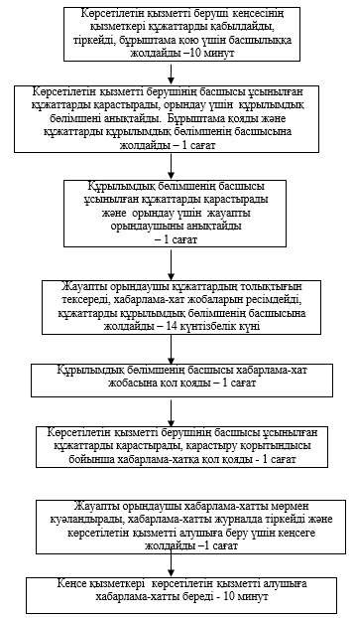

"Жер қойнауы және жер қойнауын пайдалану туралы"  
Қазақстан Республикасының Заңында көзделген  
жағдайларда, кең таралған пайдалы қазбаларды барлауды  
және өндіруді жүргізу, барлауға немесе өндіруге  
байланысты емес құрылыс және (немесе) жерасты ғимараттары  
үшін берілген жер қойнауының учаскелеріне арналған  
сервитуттарды тіркеу" мемлекеттік көрсетілетін қызмет  
Регламентіне 2 қосымша

**Мемлекеттік қызметті көрсетудің бизнес – процесстердің анықтамалығы**

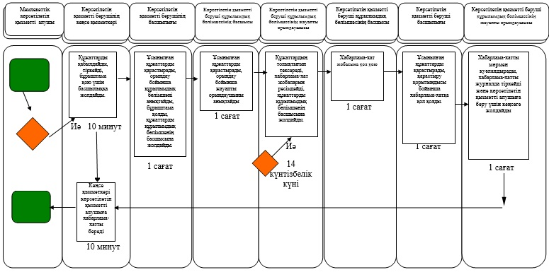

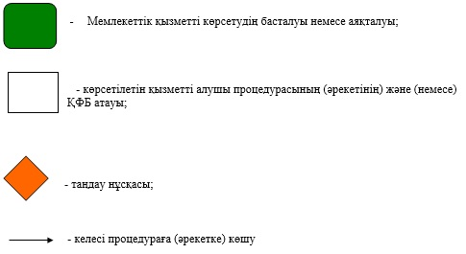

Қарағанды облысы әкімдігінің  
2014 жылғы 9 қыркүйек  
№ 46/02 қаулысымен бекітілді

**"Жер қойнауын пайдалану құқығын беруге, барлауға немесе өндіруге байланысты емес жерасты құрылыстарын салуға және (немесе) пайдалануға арналған келісімшарттарды тіркеу" мемлекеттік көрсетілетін қызмет регламенті**

**1. Жалпы ережелер**

      1. "Жер қойнауын пайдалану құқығын беруге, барлауға немесе өндіруге байланысты емес жерасты құрылыстарын салуға және (немесе) пайдалануға арналған келісімшарттарды тіркеу" мемлекеттік көрсетілетін қызметі (бұдан әрі – мемлекеттік қызмет) "Геология және су ресурстарын пайдалану саласындағы мемлекеттік көрсетілетін қызметтер стандарттарын бекіту туралы" Қазақстан Республикасы Үкіметінің 2014 жылғы 26 ақпандағы № 153 қаулысымен бекітілген "Жер қойнауын пайдалану құқығын беруге, барлауға немесе өндіруге байланысты емес жерасты құрылыстарын салуға және (немесе) пайдалануға арналған келісімшарттарды тіркеу" мемлекеттiк көрсетілетін қызмет стандарты (бұдан әрі – Стандарт) негізінде облыстың жергілікті атқарушы органымен (бұдан әрі – көрсетілетін қызметті беруші) көрсетіледі.  
      Өтініштерді қабылдау және мемлекеттік көрсетілетін қызмет нәтижелерін беру көрсетілетін қызметті берушінің кеңсесі арқылы жүзеге асырылады.  
      2. Мемлекеттік қызмет көрсету түрі - қағаз.  
      3. Мемлекеттік қызмет көрсету нәтижесі – Стандарттың 1 қосымшасына сәйкес нысанда барлау немесе өндіруге байланысты емес жерасты ғимараттарының құрылысын салу және (немесе) пайдалануға арналған Қазақстан Республикасындағы жер қойнауын пайдалану құқығын беруге арналған келісімшарттарды мемлекеттік тіркеу актісі (бұдан әрі – акт).

**2. Мемлекеттік қызмет көрсету процесінде көрсетілетін қызметті берушінің құрылымдық бөлімшелерінің (қызметкерлерінің) әрекет тәртібін сипаттау**

      4. Мемлекеттік қызмет көрсету бойынша рәсімінің (әрекет) басталуына көрсетілетін қызметті алушының көрсетілетін қызметті берушіге жеке және заңды тұлғалардың (бұдан әрі – көрсетілетін қызметті алушы) Стандарттың 9 тармағында көрсетілген өтініштер мен құжаттарды ұсынуы негіз болады.  
      5. Мемлекеттік қызмет көрсету процесінің құрамына енетін рәсімдердің (әрекеттердің) әрқайсысының мазмұны, оны орындау ұзақтығы:   
      1) кеңсе қызметкерінің құжатты қабылдауы және тіркеуі - 10 (он) минут.  
      нәтижесі - кеңсе қызметкерінің құжатты қабылдауы және тіркеуі;  
      2) көрсетілетін қызметті берушінің құрылымдық бөлімше басшысын анықтау бойынша көрсетілетін қызметті беруші басшысының бұрыштамасы – 1 (бір) сағат;  
      нәтижесі – басшылықтың құрылымдық бөлімше басшысын анықтауы;  
      3) көрсетілетін қызмет берушінің құрылымдық бөлімшесі басшысының жауапты орындаушыны белгілеуі - 1 (бір) сағат;  
      нәтижесі – құрылымдық бөлімше басшысының жауапты орындаушыны белгілеуі;  
      4) жауапты орындаушының акт жобасын ресімдеуі – 4 (төрт) жұмыс күні;  
      нәтижесі – жауапты орындаушының акт жобасын ресімдеуі;  
      5) құрылымдық бөлімше басшысының акт жобасына қол қоюы - 1 (бір) сағат;  
      нәтижесі – құрылымдық бөлімше басшысының акт жобасына қол қоюы;  
      6) басшылықтың актқа қол қоюы - 1 (бір) сағат;  
      нәтижесі – басшылықтың актқа қол қоюы;  
      7) жауапты орындаушының актты мөрмен куәландыруы, актты журналда тіркеу және көрсетілетін қызметті алушыға беру үшін кеңсеге жолдау – 1 (бір) сағат;  
      нәтижесі – жауапты орындаушының актты мөрмен куәландыруы, актты журналда тіркеу және көрсетілетін қызметті алушыға беру үшін кеңсеге жолдауы;  
      8) кеңсе қызметкерінің актты беруі - 10 (он) минут;  
      нәтижесі – кеңсе қызметкерінің актты беруі.

**3. Мемлекеттік қызмет көрсету процесінде көрсетілетін қызметті берушінің құрылымдық бөлімшелерінің (қызметкерлерінің) өзара әрекет тәртібін сипаттау**

      6. Мемлекеттік қызмет көрсету процесіне қатысатын көрсетілетін қызметті берушінің құрылымдық бөлімшелерінің (қызметкерлерінің) тізбесі:  
      1) көрсетілетін қызметті беруші кеңсесінің қызметкері;  
      2) көрсетілетін қызметті берушінің басшылығы;  
      3) көрсетілетін қызметті беруші құрылымдық бөлімшесінің басшысы;  
      4) көрсетілетін қызметті беруші құрылымдық бөлімшесінің жауапты орындаушысы.  
      7. Әр процедураның (әрекет) ұзақтығын көрсетумен құрылымдық бөлімшелер арасындағы процедураларды (әрекеттер) сипаттау:  
      1) көрсетілетін қызметті алушының барлық қажетті құжаттарды тапсыруы, кезінде құжаттарды қабылдауы (қолма-қол немесе пошта байланысы арқылы), қағаз түрінде өтінішті қабылдауды растау, көрсетілетін қызметті берушінің кеңсе қызметкерінің құжаттар пакетін қабылдау күні және уақытын көрсетумен тіркеу туралы көшірмедегі белгі қоюы, кеңсе қызметкерінің тіркеуі, басшылыққа (бұдан әрі басшылық) жолдауы - 10 (он) минут;  
      2) басшылықтың қолтаңбасымен құжаттар жауапты құрылымдық бөлімшеге жолданады - 1 (бір) сағат;  
      3) құрылымдық бөлімшесінің басшысы қабылданған құжаттарды қарастыру үшін жауапты орындаушыны белгілейді - 1 (бір) сағат;  
      4) жауапты орындаушы:  
      ұсынылған құжаттардың толықтығын тексереді;  
      акт жобасын ресімдейді – 4 (төрт) жұмыс күн;  
      5) құрылымдық бөлімше басшысының акт жобасына қол қояды - 1 (бір) сағат;  
      6) басшылық актқа қол қояды - 1 (бір) сағат;  
      7) жауапты орындаушы:  
      актты мөрмен куәландырады, журналда тіркейді және көрсетілетін қызметті алушыға беру үшін кеңсеге жолдайды – 1 (бір) сағат;  
      8) кеңсе қызметкері көрсетілетін қызметті алушыға актіні береді - 10 (он) минут.  
      8. Процедуралардың бірізділігін сипаттау осы Регламенттің 1 қосымшасына сәйкес блок-схемамен көрсетілген.  
      9. Процедуралар бірізділігінің жан-жақты сипаттамасы, көрсетілетін қызметті берушінің құрылымдық бөлімшелерінің өзара әрекеті осы Регламенттің 2 қосымшасына сәйкес бизнес-процесс анықтамалығында көрсетілген.

**4. Мемлекеттік қызмет көрсету процесінде халыққа қызмет көрсету орталығы және (немесе) басқа көрсетілетін қызметті берушілермен өзара әрекет тәртібін, сонымен қатар ақпараттық жүйелерді пайдалану тәртібін сипаттау**

      10. Мемлекеттік қызмет автоматтандырылмаған және халыққа қызмет көрсету орталықтары арқылы көрсетілмейді.

"Жер қойнауын пайдалану құқығын беруге,  
барлауға немесе өндіруге байланысты емес  
жерасты құрылыстарын салуға және (немесе)  
пайдалануға арналған келісімшарттарды тіркеу"  
мемлекеттік көрсетілетін қызмет Регламентіне  
1 қосымша

**Рәсімдердің реттілігін сипаттайтын блок – схема**

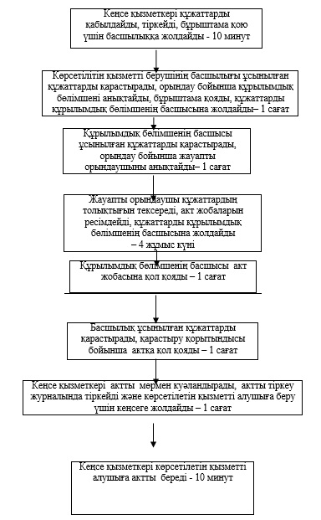

"Жер қойнауын пайдалану құқығын беруге,  
барлауға немесе өндіруге байланысты емес  
жерасты құрылыстарын салуға және (немесе)  
пайдалануға арналған келісімшарттарды тіркеу"  
мемлекеттік көрсетілетін қызмет Регламентіне  
2 қосымша

**Мемлекеттік қызметті көрсетудің бизнес – процесстердің анықтамалығы**

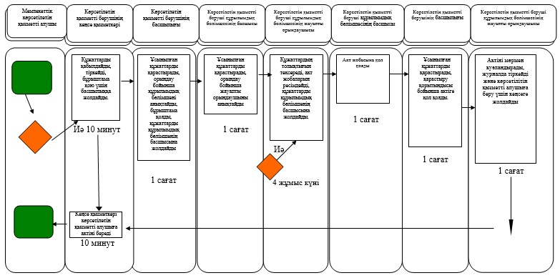

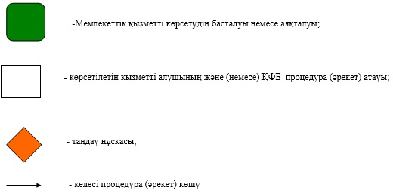

Қарағанды облысы әкімдігінің  
2014 жылғы 9 қыркүйек  
№ 46/02 қаулысымен бекітілді

**"Кең таралған пайдалы қазбаларды барлауға, өндіруге жер қойнауын пайдалану құқығының кепіл шартын тіркеу" мемлекеттік көрсетілетін қызмет регламенті**

**1. Жалпы ережелер**

      1. "Кең таралған пайдалы қазбаларды барлауға, өндіруге жер қойнауын пайдалану құқығының кепіл шартын тіркеу" мемлекеттік қызметі (бұдан әрі – мемлекеттік қызмет) "Көмірсутек шикізатын қоспағанда, жер қойнауын пайдалану саласындағы мемлекеттік көрсетілетін қызметтер стандарттарын бекіту туралы" Қазақстан Республикасы Үкіметінің 2014 жылғы 26 ақпандағы № 154 қаулысымен бекітілген "Кең таралған пайдалы қазбаларды барлауға, өндіруге жер қойнауын пайдалану құқығының кепіл шартын тіркеу" мемлекеттiк көрсетілетін қызмет стандартының (бұдан әрі – Стандарт) негізінде облыстық жергілікті атқарушы органымен (бұдан әрі – көрсетілетін кызметті беруші) арқылы көрсетіледі.  
      Құжаттар қабылдау және мемлекеттiк қызмет көрсету нәтижелерiн беру:  
      1) көрсетілетін қызметті берушінің кеңсесі;  
      2) халыққа қызмет көрсету орталығы (бұдан әрi – ХҚКО) арқылы жүзеге асырылады.  
      2. Мемлекеттік қызмет көрсету түрі - қағаз.  
      3. Мемлекеттік қызмет көрсету нәтижесі – Стандарттың 1 қосымшасына сәйкес формада жер қойнауын пайдалану құқығына кепіл шартын тіркеу туралы куәлік (бұдан әрі – куәлік).

**2. Мемлекеттік қызмет көрсету процесінде көрсетілетін қызмет берушінің құрылымдық бөлімшелерінің (қызметкерлерінің) қызмет тәртібін сипаттау**

      4. Мемлекеттік қызмет көрсету бойынша рәсімінің (әрекет) басталуына жеке және заңды тұлғалардың (бұдан әрі – көрсетілетін қызметті алушы) көрсетілетін қызметті берушіге Стандарттың 9 тармағында көрсетілген құжаттарды және өтінішті ұсынуы негіз болады.  
      5. Мемлекеттік қызмет көрсету процесінің құрамына енетін рәсімдердің (әрекеттердің) әрқайсысының мазмұны, оны орындау ұзақтығы:   
      1) кеңсе қызметкері құжатты қабылдауы және тіркеуі - 15 (он бес) минут;   
      нәтижесі - кеңсе қызметкері құжатты қабылдауы;  
      2) басшылықтың құрылымдық бөлімше басшысын анықтау – 1 (бір) сағат;  
      нәтижесі - көрсетілетін қызметті берушінің құрылымдық бөлімше басшысын анықтау бойынша көрсетілетін қызметті беруші басшысының бұрыштамасы;  
      3) көрсетілетін қызметті берушінің құрылымдық бөлімшесі басшысының жауапты орындаушыны белгілеуі - 1 (бір) сағат;  
      нәтижесі - көрсетілетін қызметті берушінің құрылымдық бөлімшесі басшысының жауапты орындаушыны белгілеуі;  
      4) жауапты орындаушының куәлік жобасын ресімдеуі – 4 (төрт) жұмыс күні;  
      нәтижесі - жауапты орындаушының куәлік жобасын ресімдеуі;  
      5) құрылымдық бөлімше басшысының куәлік жобасына қол қоюы - 1 (бір) сағат;  
      нәтижесі - құрылымдық бөлімше басшысының куәлік жобасына қол қоюы;  
      6) басшылықтың куәлікке қол қоюы - 1 (бір) сағат;  
      нәтижесі - басшылықтың куәлікке қол қоюы;  
      7) жауапты орындаушының куәлікті мөрмен куәландыруы, журналда тіркеу және көрсетілетін қызметті алушыға беру үшін кеңсеге жолдау – 1 (бір) сағат;  
      нәтижесі - жауапты орындаушының куәлікті мөрмен куәландыруы, журналда тіркеу және көрсетілетін қызметті алушыға беру үшін кеңсеге жолдау;  
      8) кеңсе қызметкерінің куәлікті беруі - 15 (он бес) минут;  
      нәтижесі - кеңсе қызметкерінің куәлікті беруі.

**3. Мемлекеттік қызмет көрсету процесінде көрсетілетін қызметті берушінің құрылымдық бөлімшелерінің (қызметкерлерінің) өзара әрекет тәртібін сипаттау**

      6. Мемлекеттік қызмет көрсету процесіне қатысатын көрсетілетін қызметті берушінің құрылымдық бөлімшелерінің (қызметкерлерінің) тізбесі:  
      1) көрсетілетін қызметті беруші кеңсесінің қызметкері;  
      2) көрсетілетін қызметті берушінің басшылығы;  
      3) көрсетілетін қызметті беруші құрылымдық бөлімшесінің басшысы;  
      4) көрсетілетін қызметті беруші құрылымдық бөлімшесінің жауапты орындаушысы.  
      7. Әр процедураның (әрекет) ұзақтығын көрсетумен құрылымдық бөлімшелер арасындағы процедураларды (әрекеттер) сипаттау:   
      1) кеңсе қызметкерінің құжаттарды қабылдау және тіркеу және басшылыққа (бұдан әрі – басшылық) жолдау – 15 (он бес) минут;  
      2) басшылықтың қарарымен құжаттар жауапты құрылымдық бөлімшеге жолданады - 1 (бір) сағат;  
      3) құрылымдық бөлімшесінің басшысы қабылданған құжаттарды қарастыру үшін жауапты орындаушыны белгілейді - 1 (бір) сағат;  
      4) жауапты орындаушы:   
      құжаттардың толықтығын тексереді;  
      куәлік жобасын ресімдейді – 4 (төрт) жұмыс күні;  
      5) куәлік жобасына құрылымдық бөлімше басшысы қол қояды - 1 (бір) сағат;  
      6) басшылық куәлікке қол қояды - 1 (бір) сағат;  
      7) жауапты орындаушы:  
      куәлікті мөрмен куәландырады, куәлікті журналда тіркеу және көрсетілетін қызметті алушыға беру үшін кеңсеге жолдайды – 1 (бір) сағат;  
      8) кеңсе қызметкері көрсетілетін қызметті алушыға куәлікті береді - 15 (он бес) минут.  
      8. Рәсімдердің реттілігін сипаттау осы Регламенттің 1 қосымшасына сәйкес блок-схемасымен сүйемелденеді.

**4. Мемлекеттік қызмет көрсету процесінде халыққа қызмет көрсету орталығы және (немесе) басқа көрсетілетін қызметті берушілермен өзара әрекет тәртібін, сонымен қатар ақпараттық жүйелерді пайдалану тәртібін сипаттау**

      9. Мемлекеттік қызмет алу үшін көрсетілетін қызметті алушы Стандарттың 9 тармағында көрсетілген өтінішті және құжаттарды ХҚКО-на ұсынады.  
      10. Көрсетілетін қызметті алушының жеке басын куәландыратын құжаттардағы, мемлекеттік электрондық ақпараттық қор болып табылады, мәліметтер, ХҚКО қызметкері электрондық-саны қолтаңбамен белгіленген электронды мәліметтер нысанында тиісті мемлекеттік ақпараттық жүйелерден алады.  
      11. Мемлекеттік қызметті көрсетудің әр бір процедурасын көрсетумен ХҚКО-на өтініш беру тәртібін сипаттау:  
      1) 1-процесс - ХҚКО қызметкері түпнұсқалардың шынайылығын құжаттардың шығарылған электрондық көшірмесімен растайды, кейін құжаттарды көрсетілетін қызмет алушыға қайтарады, орындау үшін көрсетілетін қызмет берушіге жолдайды, қабылданған құжаттарды кеңсе қызметкері тіркейді, басшылыққа жолдайды - 15 (он бес) минут;   
      2) 2-процесс – басшылық құрылымдық бөлімшенің басшысын анықтайды - 1 (бір) сағат;   
      3) 3-процесс – құрылымдық бөлімшенің басшылығы жауапты орындаушыны анықтайды - 1 (бір) сағат;  
      4) 4-процесс – жауапты орындаушы куәлік ресімдейді - (4 жұмыс күні);  
      5) 5-процесс – құрылымдық бөлімшенің басшылығымен куәлік жобасына қол қоюы - 1 (бір) сағат;   
      6) 6-процесс - басшылықтың куәлікке қол қоюы - 1 (бір) сағат;  
      7) 7-процесс – жауапты орындаушы куәлікті мөрмен куәландырады, журналда тіркейді және көрсетілетін қызметті алушыға беру үшін жолдайды – 1 (бір) сағат;  
      8) 8-ші процесс – кеңсе қызметкері мемлекеттік қызмет нәтижесін ХҚКО-на тапсырады, ХҚКО куәлікті қызмет алушыға береді - 15 (он бес) минут.  
      Мемлекеттік қызметті ХҚКО арқылы көрсетуде өзара әрекет ететін ақпараттық жүйелердің функционалдық өзара әрекеттесуі осы Регламенттің 2-қосымшасына сәйкес диаграммада көрсетілген.  
      12. Мемелекеттік қызмет көрсету барысында көрсетілетін қызметті берушінің құрылымдық бөлімшелерінің (қызметкерлерінің), өзара әрекеттесу шаралар (әрекеттер) реттілігінің сипаттамасы осы Регламенттің 3-қосымшасына сәйкес мемлекеттік қызметті көрсетудің бизнес – процесстердің анықтамалығында көрсетілген. ХҚКО арқылы шаралардың (әрекеттердің) реттілігінің сипаттамасы осы Регламенттің 4 қосымшасына сәйкес блок – сызбамен сүйемелденеді.

"Кең таралған пайдалы қазбаларды барлауға,  
өндіруге жер қойнауын пайдалану құқығының  
кепіл шартын тіркеу" мемлекеттік  
көрсетілетін қызмет Регламентіне  
1 қосымша

**Рәсімдердің реттілігін сипаттайтын блок – схема**

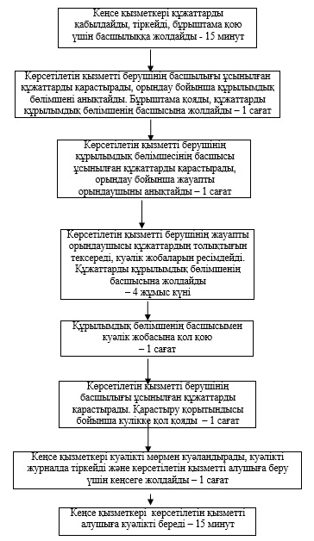

"Кең таралған пайдалы қазбаларды барлауға,  
өндіруге жер қойнауын пайдалану құқығының  
кепіл шартын тіркеу" мемлекеттік  
көрсетілетін қызмет Регламентіне  
2 қосымша

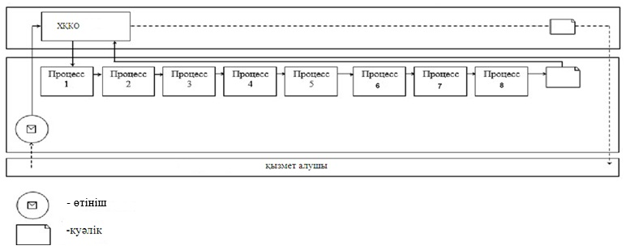

"Кең таралған пайдалы қазбаларды барлауға,  
өндіруге жер қойнауын пайдалану құқығының  
кепіл шартын тіркеу" мемлекеттік  
көрсетілетін қызмет Регламентіне  
3 қосымша

**Мемлекеттік қызметті көрсетудің бизнес – процесстердің анықтамалығы**

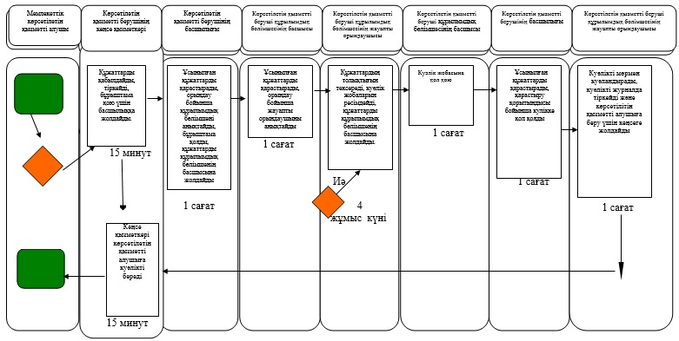

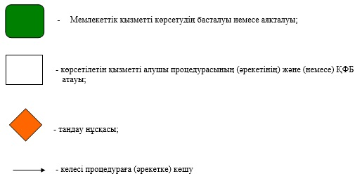

"Кең таралған пайдалы қазбаларды барлауға,  
өндіруге жер қойнауын пайдалану құқығының  
кепіл шартын тіркеу" мемлекеттік  
көрсетілетін қызмет Регламентіне  
4 қосымша

**Реттілікті сипаттау блок-сызбасы**

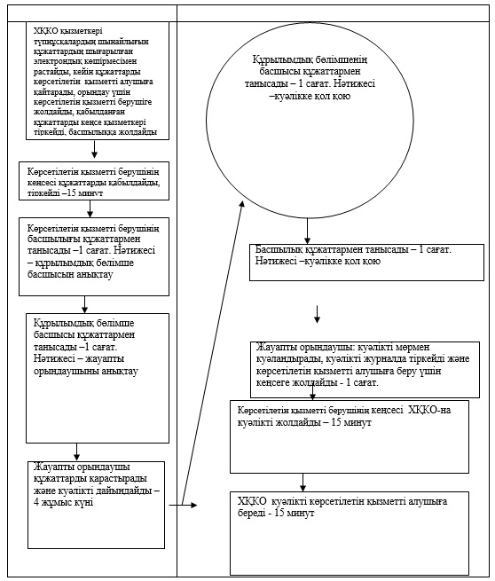

Қарағанды облысы  
әкімдігінің  
2014 жылғы 9 қыркүйек  
№ 46/02  
қаулысымен бекітілді

**"Заңды тұлғаларда өз өндiрiсi барысында және құрамында түстi және (немесе) қара металл сынықтары және (немесе) қалдықтары болған мүлiктiк кешендi сатып алу нәтижесiнде пайда болған түстi және қара металл сынықтары мен қалдықтарын өткiзу жөнiндегi қызметтi қоспағанда, заңды тұлғалардың түстi және қара металл сынықтары мен қалдықтарын жинау (дайындау), сақтау, өңдеу және лицензиаттарға өткiзу жөніндегі қызметтi жүзеге асыруға лицензия беру, қайта ресiмдеу, лицензияның телнұсқаларын беру" мемлекеттік көрсетілетін қызмет регламент**

**1. Жалпы ережелер**

      1. "Заңды тұлғаларда өз өндiрiсi барысында және құрамында түстi және (немесе) қара металл сынықтары және (немесе) қалдықтары болған мүлiктiк кешендi сатып алу нәтижесiнде пайда болған түстi және қара металл сынықтары мен қалдықтарын өткiзу жөнiндегi қызметтi қоспағанда, заңды тұлғалардың түстi және қара металл сынықтары мен қалдықтарын жинау (дайындау), сақтау, өңдеу және лицензиаттарға өткiзу жөніндегі қызметтi жүзеге асыруға лицензия беру, қайта ресiмдеу, лицензияның телнұсқаларын беру" мемлекеттік көрсетілетін қызмет "Қазақстан Республикасы Индустрия және жаңа технологиялар министрлiгi өнеркәсiп және экспорттық бақылау саласында көрсететін мемлекеттiк қызметтер стандарттарын бекiту, Қазақстан Республикасы Үкiметiнiң "Өнiмнiң транзитiне рұқсат беру ережесiн бекiту туралы" 2008 жылғы 11 ақпандағы № 130 және "Импорттаушылардың (түпкі пайдаланушылардың) кепілдік міндеттемелерін ресімдеу және олардың орындалуын тексеру ережесін бекіту туралы" 2008 жылғы 12 наурыздағы № 244 қаулыларына өзгерiстер енгiзу туралы" Қазақстан Республикасы Үкіметінің 2014 жылғы 27 ақпандағы № 155 қаулысымен бекітілген "Заңды тұлғаларда өз өндiрiсi барысында және құрамында түстi және (немесе) қара металл сынықтары және (немесе) қалдықтары болған мүлiктiк кешендi сатып алу нәтижесiнде пайда болған түстi және қара металл сынықтары мен қалдықтарын өткiзу жөнiндегi қызметтi қоспағанда, заңды тұлғалардың түстi және қара металл сынықтары мен қалдықтарын жинау (дайындау), сақтау, өңдеу және лицензиаттарға өткiзу жөніндегі қызметтi жүзеге асыруға лицензия беру, қайта ресiмдеу, лицензияның телнұсқаларын беру" мемлекеттік қызмет стандарты негізінде (бұдан әрі - Стандарт) облыстың жергілікті атқарушы органымен, сонымен қатар www.egov.kz немесе www.elicense.kz электрондық үкіметтің веб-порталы арқылы көрсетіледі (бұдан әрі - портал).  
      2. Мемлекеттік қызметті көрсету нысаны – электронды (ішінара автоматтандырылған) және (немесе) қағаз түрінде.   
      3. Мемлекеттік қызметті көрсету нәтижесі заңды тұлғаларда өз өндiрiсi барысында және құрамында түстi және (немесе) қара металл сынықтары және (немесе) қалдықтары болған мүлiктiк кешендi сатып алу нәтижесiнде пайда болған түстi және қара металл сынықтары мен қалдықтарын өткiзу жөнiндегi қызметтi қоспағанда, заңды тұлғалардың түстi және қара металл сынықтары мен қалдықтарын жинау (дайындау), сақтау, өңдеу және лицензиаттарға өткiзу жөнiндегi қызметтi лицензиялау, қайта ресiмдеу, лицензия телнұсқасы болып табылады немесе Стандарттың 10 тармағында көрсетілген жағдайлар мен негіздерге сай мемлекеттік қызмет көрсетуден бас тарту туралы негізделген жауап беру.

**2. Мемлекеттік қызмет көрсету процесінде көрсетілетін қызметті берушінің құрылымдық бөлімшелерінің (қызметкерлерінің) өзара іс-қимыл тәртібін сипаттау**

      4. Мемлекеттік қызметті көрсету бойынша шараны (іс – әрекетті) бастау үшін негіз Стандарттың 9 тармағымен қарастырылған өтініш беру немесе электрондық сауал салу болып табылады.  
      5. Қызмет көрсету процесінің құрамына кіретін әрбір рәсімдердің (іс-қимылдың) мазмұны, оны орындау ұзақтығы:  
      1) көрсетілетін қызметті берушінің кеңсесіндегі маманның құжаттарды қабылдауы және тіркеуі - 15 (он бес) минут;  
       нәтижесі - кеңсе қызметкерімен құжаттарды басшыға жолдануы;  
      2) басшымен құрылымдық бөлімшенің басшысын анықтауы – 1 (бір) сағат;  
      нәтижесі - құжаттарды құрылымдық бөлімшенің басшысына жолдануы;  
      3) құрылымдық бөлімшенің басшысымен орындау үшін жауапты орындаушыны анықтауы – 1 (бір) сағат;  
      нәтижесі - құрылымдық бөлімшенің басшысымен құжаттарды жауапты орындаушыға орындау үшін жолдануы;  
      4) жауапты орындаушымен дәлелді бас тарту жауабын дайындау немесе лицензия ресімдеу – 14 (он төрт) жұмыс күні, дәлелді бас тарту жауабын беру немесе лицензияны қайта ресімдеу – 14 (он төрт) жұмыс күні, дәлелді бас тарту жауабын беру немесе лицензия телнұсқасын ресімдеу – 1 (бір) жұмыс күні;  
      нәтижесі – құрылымдық бөлімшенің жауапты орындаушысымен құжаттардың толықтығын тексерілуі және мемлекеттік қызмет нәтижесіне қол қою үшін құрылымдық бөлімшенің басшысына жолдануы;  
      5) құрылымдық бөлімшенің басшысымен қол қою – 1 (бір) сағат;  
      нәтижесі – қол қою және қол қою үшін басшылыққа жолдануы;  
      6) мемлекеттік көрсетілетін қызмет қорытындысына басшылықтың қол қоюы және журналға жазба енгізу үшін жауапты орындаушыға жолдауы;  
      нәтижесі – құрылымдық бөлімшенің жауапты орындаушысымен лицензияны алу немесе лицензия телқұжатын қайта ресімдеу немесе дәлелді бас тарту жауабы туралы журналға жазба енгізу – 1( бір) сағат;  
      7) кеңсе қызметкері лицензияны немесе лицензияны қайта ресімдеу, лицензияның телнұсқаларын беру немесе лицензия телнұсқасын ресімдеу немесе мемлекеттік қызметтен бас тарту туралы дәлелдi жауапты көрсетілетін қызметті алушыға береді – 15 (он бес) минут;  
      нәтижесі - кеңсе қызметкерімен көрсетілетін қызметті алушыға мемлекеттік қызметті көрсету нәтижесін беру.

**3. Мемлекеттік қызмет көрсету процесінде көрсетілетін қызметті берушінің құрылымдық бөлімшелерінің (қызметкерлерінің) өзара іс-қимыл тәртібін сипаттау**

      6. Мемлекеттік қызметті көрсету процесіне қатысатын көрсетілетін қызметті берушінің құрылымдық бөлімшелерінің (қызметкерлерінің) тізбесі:  
      1) көрсетілетін қызметті беруші кеңсесінің қызметкері;  
      2) көрсетілетін қызметті берушінің басшылығы;  
      3) көрсетілетін қызметті беруші құрылымдық бөлімшесінің басшысы;  
      4) көрсетілетін қызметті беруші құрылымдық бөлімшесінің жауапты орындаушысы.   
      7. Әрбір рәсімдердің (іс-қимылдың) ұзақтығын көрсете отырып, құрылымдық бөлімшелері (қызметкерлер) арасындағы рәсімдер (іс-қимылдар) реттілігін сипаттау:  
      1) көрсетілетін қызметті берушінің кеңсесіндегі маман құжаттарды қабылдайды, тіркейді және құжаттарды басшыға жолдайды – 15 (он бес) минут;  
      2) көрсетілетін қызметті берушінің басшылығы ұсынылған құжаттарды қарастырады және орындау үшін құрылымдық бөлімшені анықтайды. Қарар қояды және құрылымдық бөлімшенің басшысына құжаттарды жолдайды– 1 (бір) сағат;  
      3) көрсетілетін қызметті беруші құрылымдық бөлімшесінің басшысы ұсынылған құжаттарды қарастырады және орындау үшін жауапты орындаушыны анықтайды – 1 (бір) сағат;  
      4) көрсетілетін қызметті беруші құрылымдық бөлімшесінің жауапты орындаушысы құжаттардың толықтығын тексереді, нәтижесінде дәлелді бас тарту немесе лицензия ресімдейді – 14 (он төрт) жұмыс күні, дәлелді бас тарту береді немесе лицензияны қайта ресімдейді – 14 (он төрт) жұмыс күні, дәлелді бас тарту береді немесе лицензия телнұсқасын ресімдейді – 1 (бір) жұмыс күні;  
      5) көрсетілетін қызметті беруші құрылымдық бөлімшенің басшылығы құжаттарды қарастырады және мемлекеттік қызметтен бас тарту туралы дәлелдi жауапқа қол қояды немесе лицензияны беруі немесе лицензияны қайта ресімдейді немесе телнұсқа береді – 1 (бір) сағат;  
      6) көрсетілетін қызметті берушінің басшылығы ұсынылған құжаттарды қарастырады. Мемлекеттік қызмет нәтижесіне қол қояды – 1 (бір) сағат;  
      7) құрылымдық бөлімшенің жауапты орындаушысы лицензияны немесе лицензияны қайта ресімделуін немесе лицензияның телнұсқасын немесе мемлекеттік қызметтен дәлелдi бас туралы жауапты беру туралы журналға жазба енгізеді және кеңсе қызметкеріне көрсетілетін қызметті алушыға беру үшін жолдайды – 1 (бір) сағат;  
      8) кеңсесінің қызметкері лицензияны немесе лицензияны қайта ресімделуін немесе лицензияның телнұсқасын немесе мемлекеттік қызметтен дәлелдi бас тарту туралы жауапты береді – 15 (он бес) минут.  
      8. Рәсімдердің реттілігін сипаттау осы Регламенттің 1 қосымшасына сәйкес блок-схемасымен сүйемелденеді.

**4. Халыққа қызмет көрсету орталықталығымен және (немесе) өзгеде көрсетілетін қызметті берушілермен өзара іс-қимыл тәртібін, сондай-ақ мемлекеттік қызмет көрсету процесінде ақпараттық жүйелерді пайдалану тәртібін сипаттау**

      9. Мемлекеттік қызмет халыққа қызмет көрсету орталықтары арқылы көрсетілмейді.  
      10. "Электрондық үкіметтің" веб-порталы арқылы қадамдық іс-қимылы және шешімі (мемлекеттік қызмет көрсетуге тартылған ақпараттық жүйелердің функционалдық өзара іс-қимылдарының № 1 диаграммасы) осы Регламенттің 2-қосымшасында келтірілген:  
      1) көрсетілетін қызметті алушы өзінің электрондық цифрлық қолтаңба тіркеу куәлігінің көмегімен порталда тіркеуді жүзеге асырады ("электрондық үкімет" порталында тіркелмеген көрсетілетін қызметті алушылар үшін жүзеге асырылады);  
      2) 1-процесс – көрсетілетін қызметті алушының компьютерінің интернет-браузерінде электрондық цифрлық қолтаңба тіркеу куәлігін бекіту, мемлекеттік қызметті алу үшін "электрондық үкіметтің" веб - порталында көрсетілітін қызметті алушының пароль енгізу процесі (авторландыру процесі);  
      3) 1-шарт – "электрондық үкіметтің" веб-порталында тіркелген көрсетілетін қызметті алушы туралы деректердің түпнұсқалығын логин және пароль арқылы тексеру;  
      4) 2-процесс – көрсетілетін қызметті алушы деректерінде бұзушылықтардың болуымен байланысты "электрондық үкіметтің" веб - порталда авторландырудан бас тарту туралы хабарламаны қалыптастыру;  
      5) 3-процесс – осы Регламентте көрсетілген "Е-лицензиялау" мемлекеттік деректер базасының ақпараттық жүйесінде көрсетілетін қызметті алушының қызметті таңдауы, қызметті көрсету үшін сұрау нысанын экранға шығару және электрондық түрде қажетті құжаттардың сұрау нысанына бекітумен, форматтық талаптар мен оның құрылымын ескерумен көрсетілетін қызметті алушының нысанды толтыруы (деректерді енгізу);  
      6) 4-процесс – қызметті "электрондық үкіметтің" төлем шлюзінде төлеу, одан кейін бұл ақпарат "Е-лицензиялау" мемлекеттік деректер базасының ақпараттық жүйесіне түседі;  
      7) 2-шарт - қызмет көрсеткені үшін төлем фактісін "Е-лицензиялау" мемлекеттік деректер базасының ақпараттық жүйесінде тексеру;  
      8) 5-процесс – қызметті көрсеткені үшін төлемдердің "Е-лицензиялау" мемлекеттік деректер базасының ақпараттық жүйесінде болмауына байланысты сұратылған қызметтен бас тарту туралы хабарламаны құру;  
      9) 6-процесс – сұрауды куәландыру (қол қою) үшін көрсетілетін қызметті алушының электрондық цифрлық қолтаңбасын тіркеу куәлігін таңдауы;  
      10) 3-шарт – "электрондық үкіметтің" веб – порталында электрондық цифрлық қолтаңбаны тіркеу куәлігінің қолданылу мерзімін және тізімде кері қайтарылған тіркеу куәліктерінің (жойылған) тізбесінде болмауын, сондай-ақ сұрауда көрсетілген жеке сәйкестендіру номері/бизнес сәйкестендіру номерімен және электрондық цифрлық қолтаңба тіркеу куәлігінде көрсетілген жеке сәйкестендіру номері/бизнес сәйкестендіру номерімен сәйкестігін тексеру;  
      11) 7-процесс – көрсетілетін қызметті алушының электрондық цифрлық қолтаңба түпнұсқалығын растамаумен байланысты сұратылған қызметтен бас тарту туралы хабарлама қалыптастыру;  
      12) 8-процесс – көрсетілетін қызметті алушының электрондық цифрлық қолтаңба арқылы қызмет көрсетуге арналған сұрау салудың толтырылған (енгізілген деректер) нысанын куәландыру (қол қою);  
      13) 9-процесс – "Е-лицензиялау" мемлекеттік деректер базасының ақпараттық жүйесінде электрондық құжатты (көрсетілетін қызметті алушының сұрауын) тіркеу және "Е-лицензиялау" мемлекеттік деректер базасының ақпараттық жүйесінде сұрау салуды өңдеу;  
      14) 4-шарт - көрсетілетін қызметті алушының лицензия беру үшін біліктілік талаптарына және негіздемеге сәйкестігін көрсетілетін қызметті берушінің тексеруі;   
      15) 10-процесс – "Е-лицензиялау" мемлекеттік деректер базасының ақпараттық жүйесінде көрсетілетін қызметті алушының деректерінде бұзушылықтарының бар болуына байланысты сұратылған қызметтен бас тарту туралы хабарлама қалыптастыру;  
      16) 11-процесс – көрсетілетін қызметті алушының "Е-лицензиялау" мемлекеттік деректер базасының ақпараттық жүйесі қалыптастырған қызмет нәтижелерін (электрондық лицензия) алуы. Электрондық құжат көрсетілетін қызметті берушінің уәкілетті тұлғасының электрондық цифрлық қолтаңба пайдаланумен құрылады.  
      11. Көрсетілетін қызметті беруші арқылы қадамдық іс-қимылы және шешімі (мемлекеттік қызмет көрсетуге тартылған ақпараттық жүйелердің функционалдық өзара іс-қимылдарының № 2 диаграммасы) осы Регламенттің 3-қосымшасында келтірілген:  
      1) 1-процесс – көрсетілетін қызметті алушының қызметкері мемлекеттік қызметті көрсету үшін "Е-лицензиялау" мемлекеттік деректер базасының ақпараттық жүйесінде логин мен пароль енгізеді (авторландыру процесі);  
      2) 1-шарт – "Е-лицензиялау" мемлекеттік деректер базасының ақпараттық жүйесінде тіркелген көрсетілетін қызметті алушының қызметкері туралы деректердің түпнұсқалығын логині және пароль арқылы тексеру;   
      3) 2-процесс – көрсетілетін қызметті алушы қызметкерінің деректерінде бұзушылықтардың болуымен байланысты "Е-лицензиялау" мемлекеттік деректер базасының ақпараттық жүйесінде авторландырудан бас тарту туралы хабарламаны қалыптастыру;  
      4) 3-процесс – осы Регламентте көрсетілген көрсетілетін қызметті алушының қызметкері қызметті таңдауы, қызметті көрсету үшін сұрау нысанын экранға шығару және қызмет көрсетушінің қызметкері көрсетілтен қызметті алушының деректерін, сондай – ақ көрсетілтен қызметті алушы өкілінің сенімхаты (сенімхатты нотариалды куәландырған кезде, сенімхат басқаша куәландырылған кезде - сенімхаттың деректері толтырылмайды) бойынша деректерді толтырады;  
      5) 4-процесс – көрсетілетін қызметті алушы туралы сұрауды "электрондық үкімет" шлюзі арқылы "Е-лицензиялау" мемлекеттік деректер базасына жолдау;  
      6) 2-шарт – көрсетілетін қызметті алушының деректері "Заңды тұлға" мемлекеттік деректер базасында, сенімхат деректерінің бірыңғай нотариалды ақпараттық жүйесінде болуын тексеру;  
      7) 5-процесс – "Заңды тұлға" мемлекеттік деректер базасында көрсетілетін қызметті алушы туралы деректердің болмауына байланысты көрсетілетін қызметті алушының деректерін алу мүмкін еместігі туралы хабарлама құрастыру;  
      8) 6-процесс – құжаттардың қағаз түрінде болуы туралы ескерту бөлігінде сұрау нысанын толтыру және көрсетілетін қызметті берушінің қызметкерімен көрсетілетін қызметті алушы ұсынған қажетті құжаттарды сканирлеу және оларды сұрау нысанына бекіту;  
      9) 7-процесс – "Е-лицензиялау" мемлекеттік деректер базасының ақпараттық жүйесінде сұрауды тіркеу және "Е-лицензиялау" мемлекеттік деректер базасының ақпараттық жүйесінде сұрау салуды өңдеу;  
      10) 3-шарт – көрсетілетін қызметті берушімен қызмет алушының біліктілік талаптарына және лицензия беру үшін негіздемеге сәйкестігін тексеру;  
      11) 8-процесс – көрсетілетін қызметті алушының "Е-лицензиялау" мемлекеттік деректер базасының ақпараттық жүйесінде деректерінде бұзушылықтарының бар болуына байланысты сұратылған қызметтен бас тарту туралы хабарлама қалыптастыру;  
      12) 9-процесс – көрсетілетін қызметті алушы "Е-лицензиялау" мемлекеттік деректер базасының ақпараттық жүйесінде құрастырылған қызмет нәтижесін (электрондық лицензия) алу, электрондық құжат көрсетілетін қызметті беруші уәкілетті органның электрондық цифрлық қолтаңбасын пайдаланумен құрастырылады.  
      12. Мемлекеттік қызмет көрсету процесінде рәсімдердің ретін, көрсетілетін қызметті берушінің толық сипаттамасы құрылымдық бөлімшелерінің өзара іс-қимылдарының сипаттамасы осы Регламенттің 2 қосымшасына сәйкес бизнес-процестерінің анықтамасында көрсетіледі.

"Заңды тұлғаларда өз өндiрiсi барысында  
және құрамында түстi және (немесе) қара  
металл сынықтары және (немесе) қалдықтары  
болған мүлiктiк кешендi сатып алу нәтижесiнде  
пайда болған түстi және қара металл сынықтары  
мен қалдықтарын өткiзу жөнiндегi қызметтi қоспағанда,  
заңды тұлғалардың түстi және қара металл сынықтары  
мен қалдықтарын жинау (дайындау), сақтау, өңдеу  
және лицензиаттарға өткiзу жөніндегі қызметтi  
жүзеге асыруға лицензия беру, қайта ресiмдеу,  
лицензияның телнұсқаларын беру" мемлекеттік  
көрсетілетін қызмет Регламентіне 1 қосымша

**Рәсімдердің реттілігін сипаттау блок-схемасы**

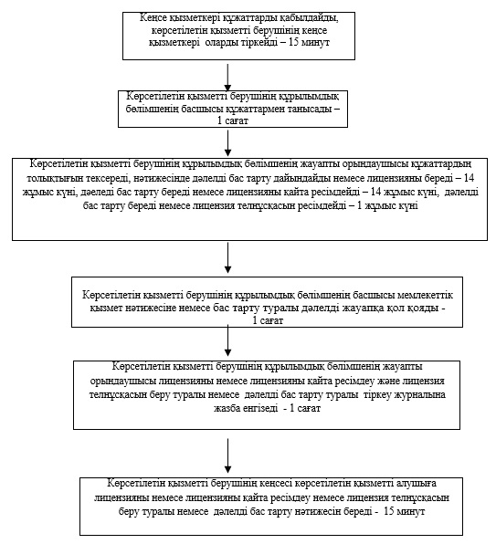

"Заңды тұлғаларда өз өндiрiсi барысында  
және құрамында түстi және (немесе) қара  
металл сынықтары және (немесе) қалдықтары  
болған мүлiктiк кешендi сатып алу нәтижесiнде  
пайда болған түстi және қара металл сынықтары  
мен қалдықтарын өткiзу жөнiндегi қызметтi қоспағанда,  
заңды тұлғалардың түстi және қара металл сынықтары  
мен қалдықтарын жинау (дайындау), сақтау, өңдеу  
және лицензиаттарға өткiзу жөніндегі қызметтi  
жүзеге асыруға лицензия беру, қайта ресiмдеу,  
лицензияның телнұсқаларын беру" мемлекеттік  
көрсетілетін қызмет Регламентіне 2 қосымша

**"Заңды тұлғаларда өз өндiрiсi барысында және құрамында түстi және (немесе) қара металл сынықтары және (немесе) қалдықтары болған мүлiктiк кешендi сатып алу нәтижесiнде пайда болған түстi және қара металл сынықтары мен қалдықтарын өткiзу жөнiндегi қызметтi қоспағанда, заңды тұлғалардың түстi және қара металл сынықтары мен қалдықтарын жинау (дайындау), сақтау, өңдеу және лицензиаттарға өткiзу жөніндегі қызметтi жүзеге асыруға лицензия беру, қайта ресiмдеу, лицензияның телнұсқаларын беру" мелекеттік қызметті көрсетудің бизнес – процесстердің анықтамалығы**

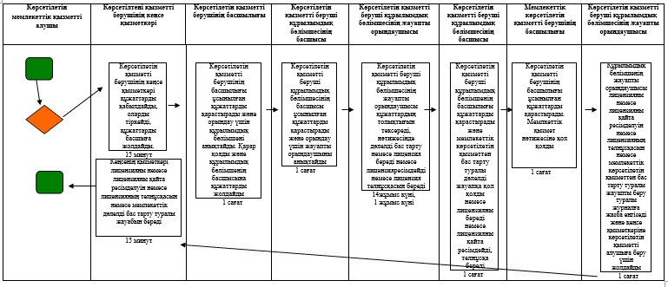

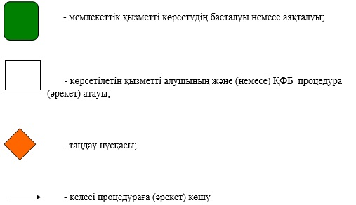

"Заңды тұлғаларда өз өндiрiсi барысында  
және құрамында түстi және (немесе) қара  
металл сынықтары және (немесе) қалдықтары  
болған мүлiктiк кешендi сатып алу нәтижесiнде  
пайда болған түстi және қара металл сынықтары  
мен қалдықтарын өткiзу жөнiндегi қызметтi қоспағанда,  
заңды тұлғалардың түстi және қара металл сынықтары  
мен қалдықтарын жинау (дайындау), сақтау, өңдеу  
және лицензиаттарға өткiзу жөніндегі қызметтi  
жүзеге асыруға лицензия беру, қайта ресiмдеу,  
лицензияның телнұсқаларын беру" мемлекеттік  
көрсетілетін қызмет Регламентіне 3 қосымша

**ЭҮП арқылы электрондық мемлекеттік қызмет көрсету кезінде функционалдық өзара іс- қимылдың № 1 диаграммасы**

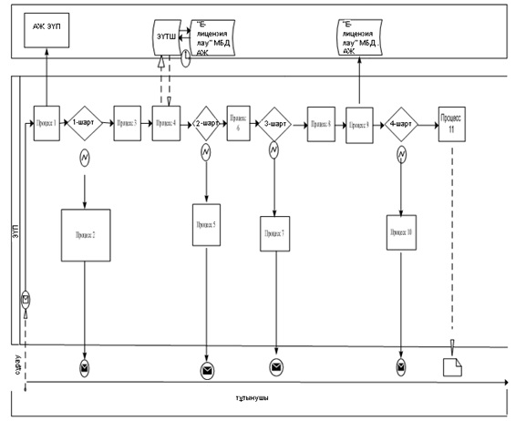

**Қызмет көруші арқылы электрондық мемлекеттік қызмет көрсету кезінде функционалдық өзара іс-қимылдың № 2 диаграммасы**

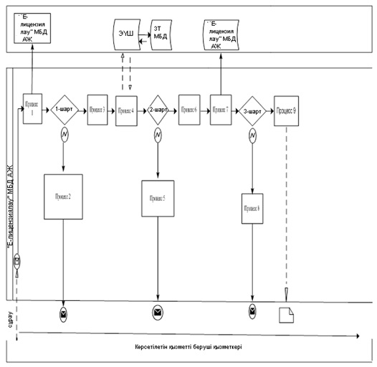

ЭҮП - "электрондық үкіметтің" порталы;  
ЭҮПАЖ - "электрондық үкіметтің" порталының ақпараттық жүйесі;  
ЭҮТШ - "электрондық үкіметтің" төлем шлюзі;  
МДБ АЖ - "Е-лицензирование" мемлекеттік деректер базасының ақпараттық жүйесі;  
ЗТ МДБ – "Заңды тұлға" мемлекеттік деректер базасы.

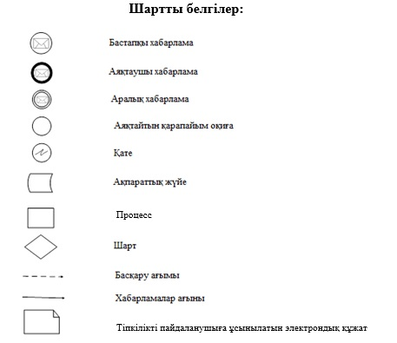

© 2012. Қазақстан Республикасы Әділет министрлігінің «Қазақстан Республикасының Заңнама және құқықтық ақпарат институты» ШЖҚ РМК